1.ročník Olympiády žáků v mezinárodní dámě
- Žáci z kroužků triumfují
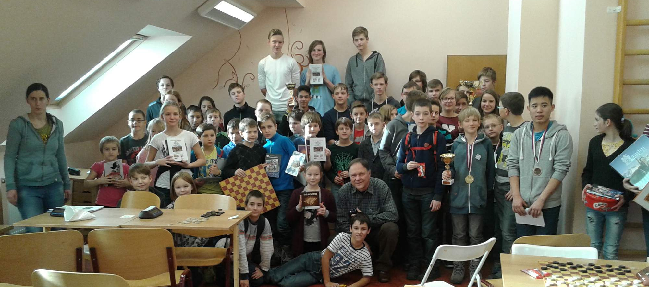
Olympiáda žáků je volným pokračováním předchozí soutěže Liga škol. Soutěž je od letoška nově doporučovaná MŠMT jako aktivita pro rozvoj rozumového nadání. Proto se již do 1. ročníku zapojilo úctyhodných 12 škol nejen z Prahy. V příštích letech plánujeme soutěž rozšířit na celou ČR, a to zejména pomocí organizačně méně náročných e-learningových kurzů.
Soutěž má několik fází – nejprve se vybraní žáci školy na kurzech seznámí s pravidly a základy strategického myšlení ve hře. Cílem soutěže je totiž především umožnit žákům rozvíjet formou hry své duševní schopnosti. Odborníci tvrdí, že k tomu, aby žák plně porozuměl pravidlům a smyslu hry a mohl se začít soustředit na strategii je potřeba odehrát alespoň 10 cvičných partií podle správných pravidel. Kromě hraní s trenéry využíváme v kurzech také logické úlohy sloužící k zafixování pravidel a porozumění jednoduchým taktickým obratům.
Až poté, v jiný den, následuje druhá fáze soutěže – školní kolo. Hraje se co možná nejférověji – bez nevyžádaných vnějších zásahů do hry (ani pravidla), s férovou časovou kontrolou a švýcarským systémem losování. Na všech školách se prokázalo, že při tomto postupu jsou žáci mnohem více motivováni své schopnosti pomocí dámy rozvíjet a účastnit se mimoškolních aktivit.
Tři nejlepší žáci z prvního stupně a tři z druhého stupně mohou reprezentovat svou školu.
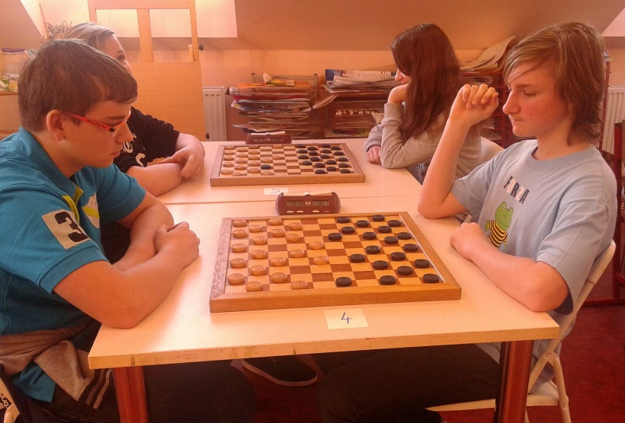
Ne všechny účastnické školy mají oba stupně, proto se z celkově 12 škol účastnilo finále „jen“ 51 hráčů (22 starších a 29 mladších). Úroveň partií byla srovnatelná s loňským MR žáků. Naprostá většina finalistů patřila mezi závodní hráče již v minulých letech, případně se zapojili do kroužků díky této soutěži. Měli tak za sebou minimálně půlrok intenzivní přípravy. I v mimopražských školách se před soutěží trénovalo. Jako pořadatelé jsme velmi ocenili nejen dobrou znalost pravidel, ale i disciplínu, fair play a dobrou orientaci v turnajovém prostředí. Děti se chovaly ukázněně a na partiích jim záleželo, takže během jednotlivých kol byl v sále klid srovnatelný se soutěžemi dospělých.
V kategorii starších žáků zvítězil bez ztráty bodu Erol Ibrjam ze ZŠ Kořenského. Erol má nejvyšší juniorský rating v ČR a s vynikajícími výsledky reprezentuje i na zahraničních soutěžích. ZŠ Kořenského patřila díky dlouhé dámové tradici a početnému týmu k favoritům, další členy týmu však stihla smůla či špatná forma a tak skončila tato škola na děleném 2.-3. místě (ke konečnému 2. místu jim pomohl los).
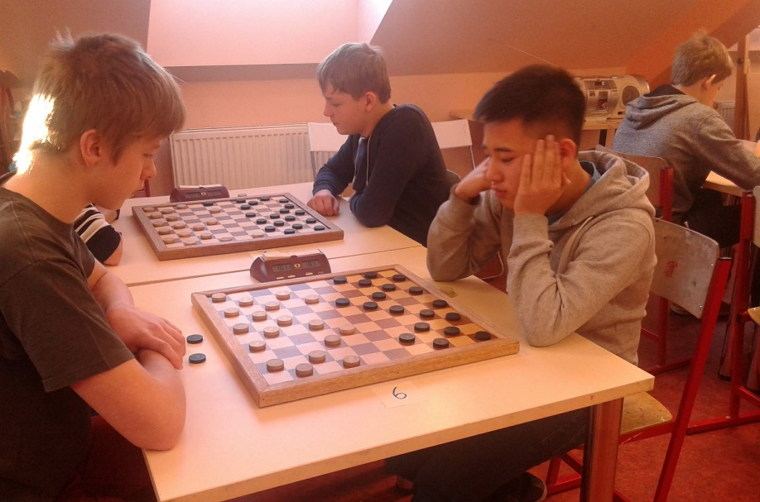

Překvapením turnaje byl Milan Tran (foto vpravo) ze ZŠ Kodaňská, který ztratil body pouze s Erolem a skončil ve starších žácích druhý. Na třetím místě se umístil nadaný Tomáš Kočí ze ZŠ Kunratice, který se na přední příčky turnajů dostává vpodstatě bez tréninku. Pokud by se dámě začal skutečně věnovat, patřil by zřejmě ve své kategorii k české, časem možná i evropské špičce.

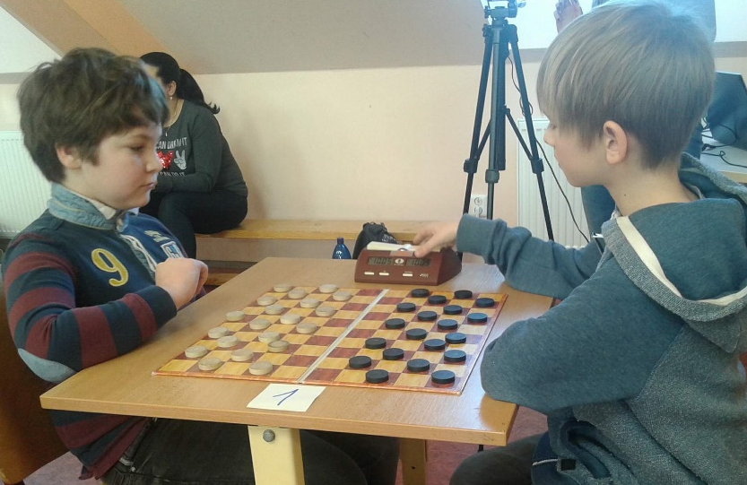
Kategorie mladších žáků obsáhla téměř celý reprezentační tým. Jednoznačný favorit Ríša Icha ze ZŠ Mníšek pod Brdy svou formu potvrdil a dosáhl také plného počtu bodů. Na druhé místo se překvapivou porážkou reprezentantky Vinské vyhoupl hráč Petrovic Matěj Oborník. Je znát, že pod vedením trenéra V. Křišty rostou petrovičtí žáci před očima. Třetí místo vybojoval David Mochan ze ZŠ Mohylová. Za čtvrtou Veronikou Vinskou se pak umístil další z petrovických talentů – Filip Mádl (foto vlevo). Filip sehrál v posledním kole fantastickou partii proti favoritovi Ichovi (vpravo) – ještě ke konci posledního kola nebylo o vítězi turnaje jasno (analýzu partie najdete v dalším článku na www.damweb.cz). Není vyloučeno, že někteří z petrovických žáků se letos probojují až na mistrovství Evropy mládeže.

Výborných výsledků dosáhla také nejmladší účastnice turnaje, žákyně 1. ročníku ZŠ Barrandov, šestiletá Jana Schmidová. Janička je už ve svém věku zkušenou bojovnicí, se sedmi body obsadila v turnaji osmé místo.

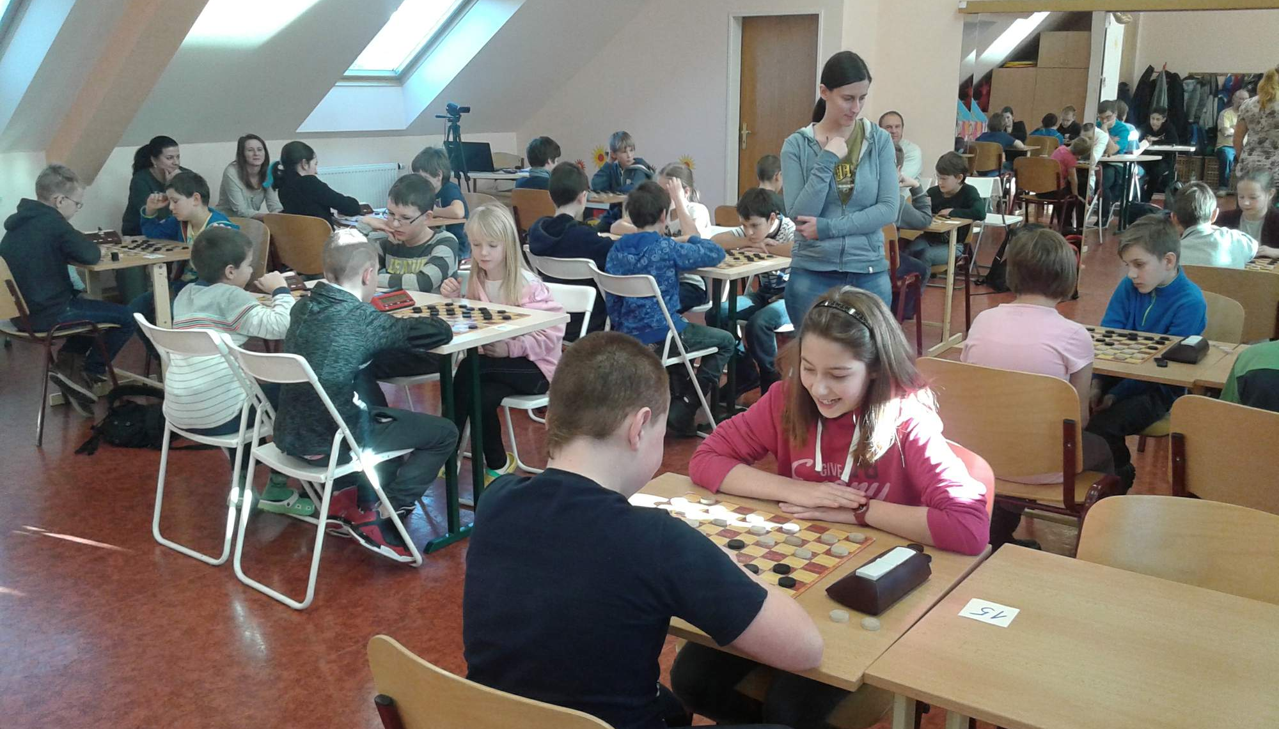
Foto: Kategorie mladších žáků, 5. kolo.

Kategorie školních družstev se počítala podle součtu bodů tří nejlepších reprezentantů z každé školy.
Na prvním místě se s počtem 28 bodů umístila ZŠ Mníšek pod Brdy, která plně obsadila obě kategorie a většina jejích reprezentantů se dámě věnuje několik let. O druhé a třetí místo se 25 body se hrála napínavá baráž, v níž Matěj Oborník (Petrovice) neproměnil převahu dvou kamenů ve vítězství se silným E. Ibrjamem (Kořenského), unavený Filip Mádl podlehl staršímu Kovalčukovi a L. Šefraná vyhrála s N. Hosnejmanovou. O umístění ZŠ Kořenského na druhém místě a Petrovic na třetím rozhodl los.
4-.5. místo se shodným počtem 23 bodů dělily ZŠ Kodaňská a ZŠ Kunratice, na 6. místě se umístilo Mensa Gymnázium (20), na 7.-9. místě ZŠ Mohylová, ZŠ Skuteč a ZŠ Barrandov (18 bodů), na 10.-11. místě ZŠ Hostýnská a ZŠ Nad Vodovodem (17). Na 12. místě ZŠ Kolovraty s jedinou reprezentantkou, kterou byla mladší žákyně Kateřina Šachová. Ta hrála velice dobře, v turnaji mladších žáků obsadila 6. místo (8 bodů).
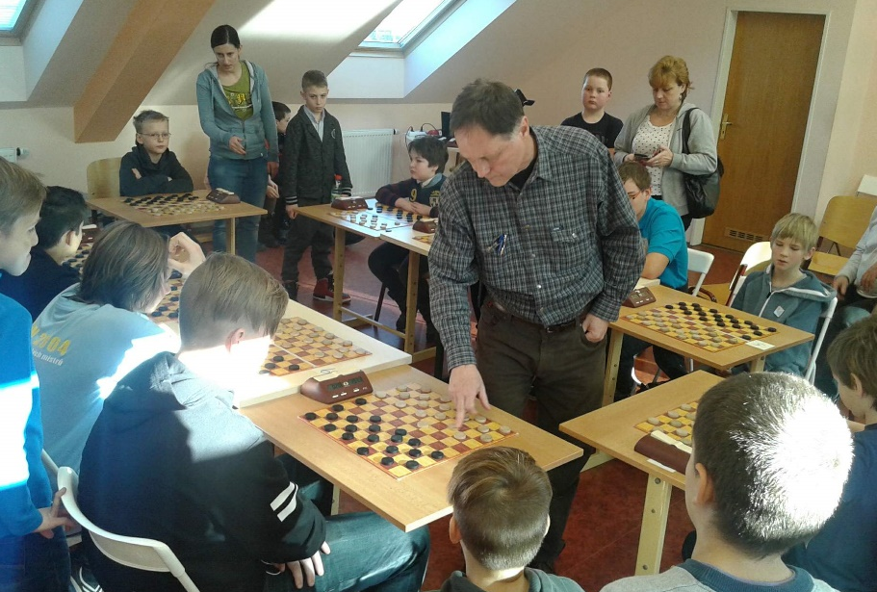
Na konci turnaje se uskutečnila simultánka 10 nejlepších žáků s V. Křištou. Mistr zvítězil ve všech partiích, některé děti však podle jeho slov hrály velmi dobře.

Závěrem bychom rádi poděkovali všem pedagogům (a rodičům), kteří uspořádání soutěže na školách umožnili a zajistili doprovod na finále. Velký dík patří také našim partnerům: Panu Jaroslavu Slaninovi za krásné ceny a poháry, celému vedení Domu UM Strašnice za poskytnutí prostor a všem dobrovolníkům za půlroční organizační snažení.
Těšíme se za rok na 2. ročník Olympiády!
Petra Dušková, hlavní organizátor soutěže

Kompletní výsledky:
Starší žáci

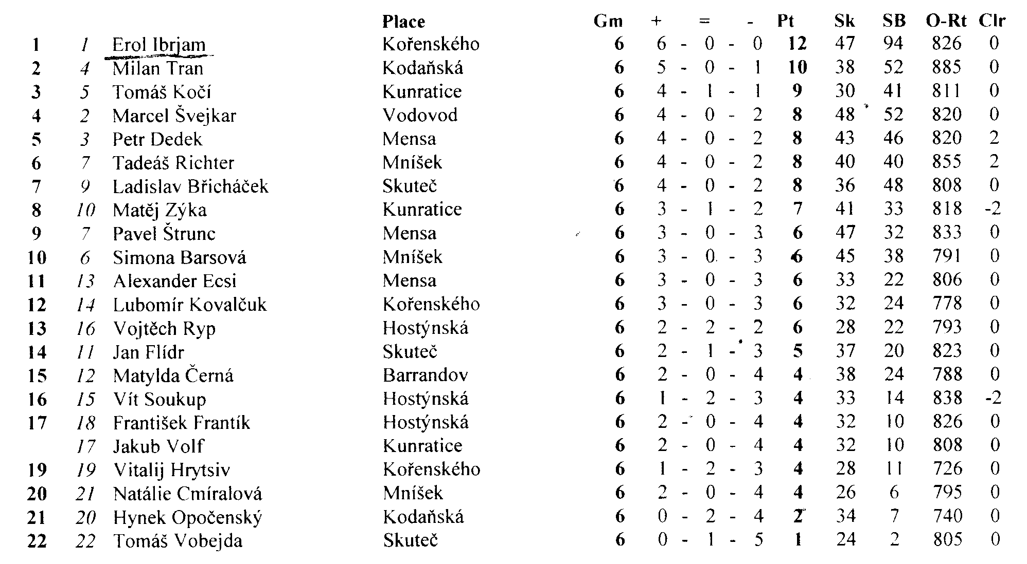

Mladší žáci

Jméno Škola Partií + = - Bodů Sk SB Clr
1 1 Richard Icha Mníšek 6 6 - 0 - 0 12 49 98 0
2 2 Matěj Oborník Petrovice 6 5 - 0 - 1 10 46 68 -2
3 3 David Mochan Mohylová 6 4 - 1 - 1 9 44 57 0
4 4 Veronika Vinská Mníšek 6 4 - 0 - 2 8 52 60 0
5 5 Filip Mádl Petrovice 6 4 - 0 - 2 8 44 48 0
6 6 Kateřina Šachová Kolovraty 6 4 - 0 - 2 8 34 38 0
7 7 Jakub Šíp Kunratice 6 3 - 1 - 2 7 43 37 -2
8 8 Jana Schmidová Barrandov 6 3 - 1 - 2 7 42 33 -2
9 9 Ladislav Schmid Barrandov 6 3 - 1 - 2 7 41 41 0
9 Michal Vítek Kunratice 6 3 - 1 - 2 7 41 41 2
11 11 Šimon Maška Mníšek 6 3 - 1 - 2 7 38 39 0
12 12 Laura Šefraná Petrovice 6 3 - 1 - 2 7 37 43 0
13 13 Michael Morávek Kodaňská 6 3 - 1 - 2 7 37 35 0
14 14 Nora Hosnejmanová Kořenského 6 3 - 1 - 2 7 35 35 0
15 15 Vojta Martínek Mohylová 6 3 - 0 - 3 6 44 34 2
16 16 Ondřej Klimeèek Hostýnská 6 3 - 0 - 3 6 38 28 0
17 17 Jan Hamza Kodaňská 6 3 - 0 - 3 6 34 26 0
18 18 Ondřej Tomšů - 6 3 - 0 - 3 6 30 22 0
19 19 Lukáš Kuča Kodaňská 6 2 - 1 - 3 5 41 31 0
20 20 Veronika Šejvlová Hostýnská 6 2 - 1 - 3 5 32 20 0
21 21 Martin Haman Skuteč 6 2 - 1 - 3 5 30 17 2
22 22 Petr Pláteník Hostýnská 6 2 - 1 - 3 5 29 11 0
22 David Moc Vodovod 6 2 - 1 - 3 5 29 11 0
24 24 Viktorie Melcherová Vodovod 6 1 - 2 - 3 4 30 12 -2
25 25 Vojta Vojslavský Kořenského 6 2 - 0 - 4 4 29 8 0
26 26 Ondřej Mihulka Skuteč 6 2 - 0 - 4 4 23 4 0
27 27 Dora Škarvadová Mohylová 6 0 - 3 - 3 3 30 12 2
28 28 Lukáš Bernard Vodovod 6 1 - 1 - 4 3 25 3 0
29 29 Tereza Veselá Skuteč 6 1 - 0 - 5 2 30 0 0

Školy
- ZŠ Mníšek pod Brdy 28 bodů
- ZŠ Kořenského (los) 25 bodů
- ZŠ Petrovice (los) 25 bodů
4.-5. ZŠ Kunratice a ZŠ Kodaňská 23 bodů
- Mensa Gymnázium 20 bodů
7.-9. ZŠ Skuteč, ZŠ Barrandov, ZŠ Mohylová 18 bodů
10.-11. Zš Mohylová a ZŠ Nad Vodovodem 17 bodů
12. ZŠ Kolovraty 8 bodů

